Итоговая контрольная работа за I полугодие по окружающему миру 2 класс
УМК «Начальная школа 21 века»
Вариант 1
1. Подчеркни, что лишнее?
Солнце, камни, песок, грибы, дождь, ветер – всё это неживая природа.

2. Проведи линии правильно.
глаз холод, тепло, боль
нос вкус
ухо зрение
кожа слух
язык запах

3.Напиши арабскими цифрами: X - _____, VI - _____, IX - ____, III - _____.

4. Каких знаков дорожного движения не бывает? Подчеркни.
предупреждающие
запрещающие
предписывающие
разрешающие

5. Отметь «ѵ» правильный ответ:
___ Осязание – это различение запахов.
___ Орган осязания – кожа.
___ Холод, тепло, боль мы ощущаем с помощью глаз.

6. Глава нашего государства: мэр, депутат, президент. (Подчеркни)

7. Покажи время с помощью стрелок: 7 часов 15 минут.
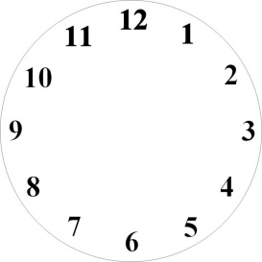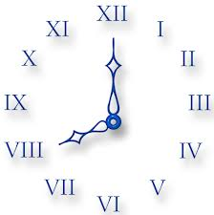Назови время на часах: ______ч_____минут

8. Отметь правильный ответ. Сколько дней в неделе?
⁭6 дней
⁭ 31 или 30 дней
⁭7 дней

9. Отметь правильный ответ. Сколько месяцев в году?
⁭Много месяцев
⁭4 или 5 месяцев
⁭12 месяцев

10. Перечисли явления природы летом _____________________________________________________________________________________________________________________________________________________________________________

